Datum: 26. listopadu 2018 |  | Tisková zpráva

Multifunkční časové relé „kvalita za rozumnou cenu“
Holešov, 26. listopadu 2018 – Mezi nejčastěji používané funkce časových relé patří zpožděný rozběh a návrat. Právě tyto, ale i další funkce obsahuje multifunkční časové relé od ELKO EP, které překvapí nejen svojí funkčností, ale také cenou.
Multifunkční relé CRM-61 lze použít pro elektrické spotřebiče, vytápění, řízení a ovládání motorů, čerpadel a ventilátorů. Kromě již zmíněné funkce zpožděného rozběhu a návratu obsahuje CRM-61 i funkci impulzní relé se zpožděním: stisknutím tlačítka svítí, dalším stisknutím tlačítka zhasne. Pokud ale zapomenete světla vypnout, časové relé jej vypne po uplynutí nastavené doby automaticky. Tato funkce je vhodná zejména pro ovládání osvětlení ve sklepech, halách, koupelnách. CRM-61 tak přináší i úspory nákladů a energie, protože je spotřebič zapnutý pouze tehdy, když ho potřebujete. Pokud jste ho zapomněli vypnout, „vypne se sám“.
Další přidanou funkcí je zpožděný návrat po zapnutí vstupu - stiskem tlačítka (impulsem) se motor nebo jiné elektronické zařízení se zpožděním sepne. Běží až do vyslání dalšího impulsu (vypnutí). Tuto funkci lze využít právě pro spínání motorů, ventilátorů nebo dalších průmyslových technologií.
Dále je relé CRM-61 vybaveno přepínacím kontaktem, který dle zapojení spíná nebo rozpíná ovládané zařízení. To zajišťuje variabilnější možnost využití relé.
Hlavní přednosti CRM-61:
- až o 12% nižší cena než ostatní multifunkční relé,
- kontakt umožnuje spínat motorové zátěže AC3 do 2 A,
- lze spínat elektronické žárovky AC5b a to do 300 W,
- stykače až do 3 A,
- elektrická životnost kontaktu je až 100.000 sepnutí,
- díky inovativnímu řešení napájecí části (s varistorem) přináší zvýšenou toleranci napájecího napětí +10% -15%,
- univerzálnost použití a spolehlivost.

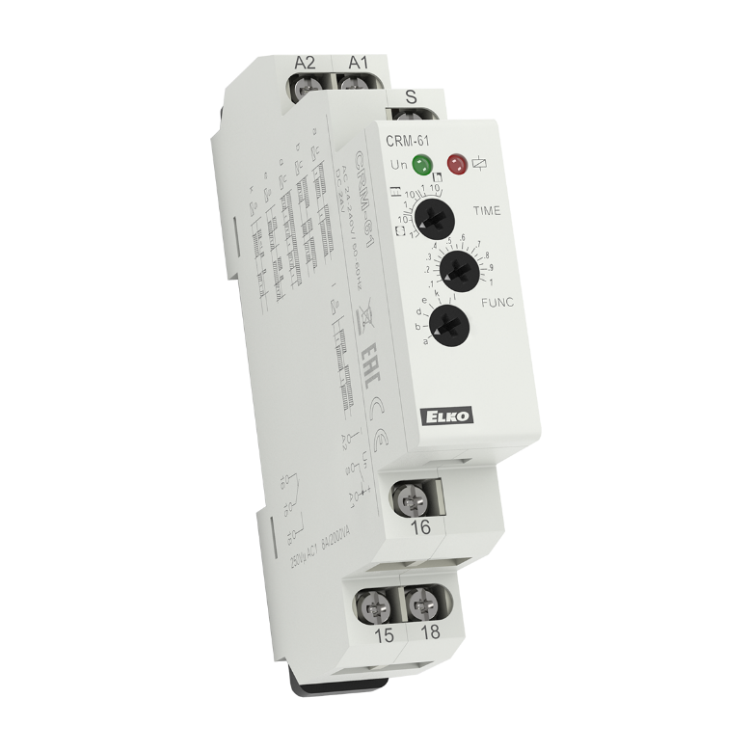
Multifunkční časové relé CRM-61
Zařízení je k dispozici na e-shopu ELKO EP za 585 Kč bez DPH.
Více informací na: https://www.elkoep.cz/casove-rele-multifunkcni---crm-61
###
ELKO EP je jedním z předních světových výrobců elektronických zařízení pro domovní, office a průmyslové automatizace. Již 25 let dodává do celého světa produkty jako relé, bezdrátové instalace nebo zařízení pro Internet věcí (IoT). Nezaměřuje se ale jen na hmotné výrobky, navrhuje také komplexní efektivní řešení.
Pobočky společnosti jsou v 17 zemích světa, veškerý vývoj a výroba však probíhá ve vlastních prostorách v Holešově. I díky tomuto zázemí společnost obdržela několik významných ocenění, například Vizionář roku 2015 nebo Globální exportér roku 2016.

